1、地名显示为临沂，不可以切换其他城市 |  |  |  |  | 1、公司地址2、客服电话3、登陆后的信息（点击进入我的信息修改）4、我的购物车（点击进入我的购物车）
LOGO，点击后链接首页 |  | 搜索框，可以搜索站内装饰材料、设计师、效果图、工人、项目经理 |  | 1、账号、密码登陆框2、注册按钮（账号必须用手机号进行注册）3、记住密码选择框（勾选后可记住密码）4、密码找回（点击后进入密码找回页面）
1建筑面积，厅，房，厨房，卫生间，阳台（后面都跟一个输入框）。2装修地址和手机号输入框（后面加“*”，为必填项）。3后面有“保存”按钮（点击保存后此栏下面的信息将根据此栏客户所填写的数据自动计算出，并生成订单编号发送到手机）；“保存并购买”按钮（点击后保存信息生成订单编号并进入购买支付页面）。
1、马六甲（免漆）工艺2、木塑（免漆）工艺3、混油工艺4、清油工艺5、开放漆工艺。5种标题，点击每个标题，上面保持不动，下面将会切换到此种工艺所对应的装修材料，数据根据输入信息计算出。
1、基础装修材料（以下数据可手动调整）：板材、乳胶漆、龙骨等 2、小计：此处显示以下数据的总价
名称 | 工程量 | 单价 | 品牌 |  |  | 规格 | 产品样图 | 添加其他大类按钮
细木工板 | =建筑面积*0.06  （值进位取整，可手动修改） | 65/张 | 隆盛源 |  |  | 2440*1220*18 | 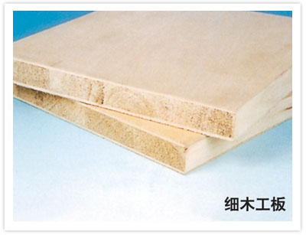 | - 删除按钮（删除该项）  - 添加按钮（添加其他细木工板）
马六甲板 | =（房间数+厨房数）*4+2（值进位取整，可手动修改） | 125/张 | 隆盛源 |  |  | 2440*1220*18 | 可选择以下样图  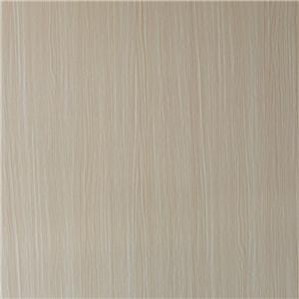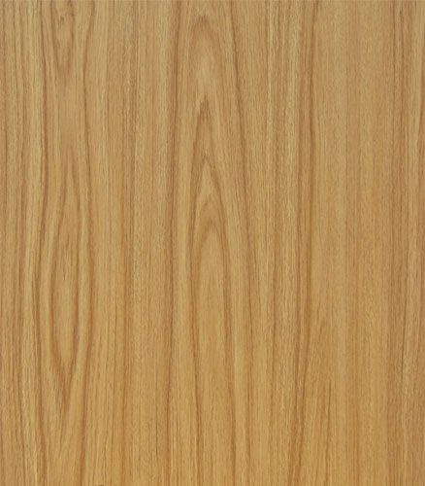 | - 删除按钮（删除该项）  - 添加按钮（添加其他马六甲板）
马六甲背板 | =房间数 *3+2（值进位取整，可手动修改） | 35/张 | 隆盛源 |  |  | 2440*1220*5 |  | - 删除按钮（删除该项）  - 添加按钮（添加其他马六甲背板）
石膏板 | =建筑面积*0.15（值进位取整，可手动修改） | 17.5/张 | 泰山 |  |  | 2440*1220*10 | 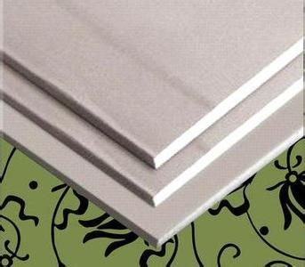 | - 删除按钮（删除该项）  - 添加按钮（添加其他石膏板）
木龙骨 | =建筑面积*0.13（值进位取整，可手动修改） | 17.5/捆 | 泰山 |  |  | 3660*30*18 | 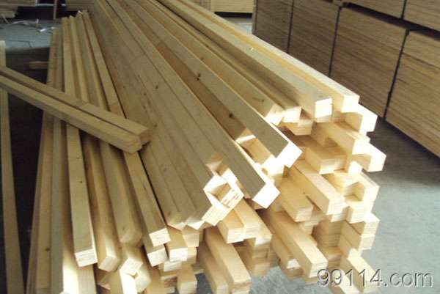 | - 删除按钮（删除该项）  - 添加按钮（添加其他龙骨）
腻子粉 | =建筑面积*0.33（值进位取整，可手动修改） | 8/袋 | 美巢 |  |  | 20kg | 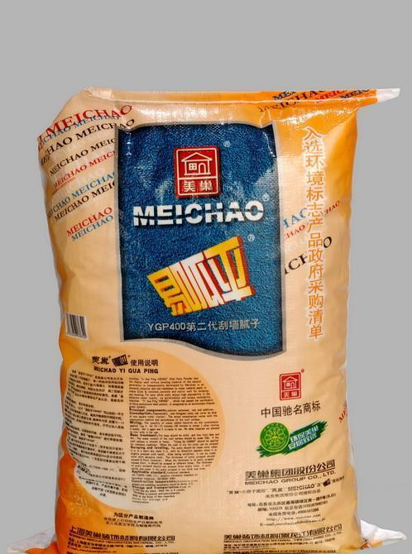 | - 删除按钮（删除该项）  - 添加按钮（添加其他腻子粉）
乳胶漆 | =建筑面积*0.02（值进位取整，可手动修改） | 380/桶 | 立邦三合一 |  |  | 30kg | 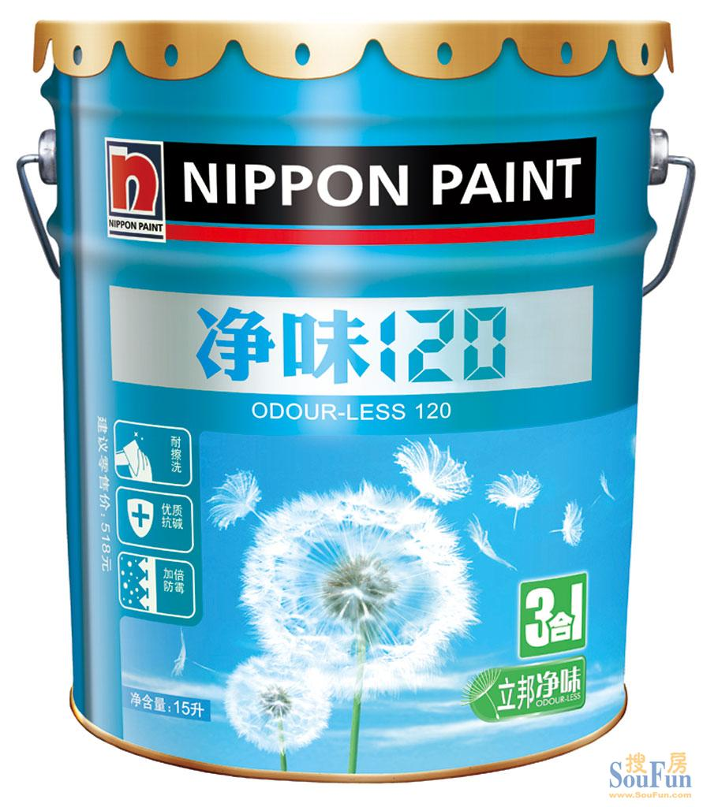 | - 删除按钮（删除该项）  - 添加按钮（添加其他乳胶漆）
白乳胶 | 固定1桶 | 90/桶 | 顶立 |  |  | 20kg | 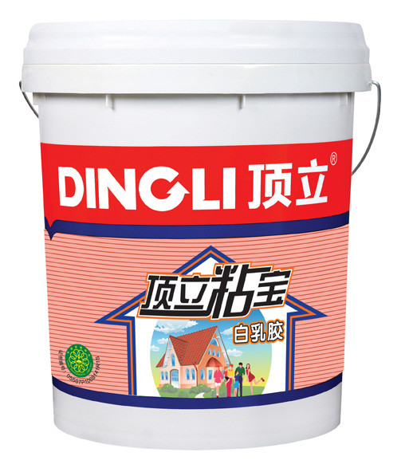 | - 删除按钮（删除该项）  - 添加按钮（添加其他白乳胶）
墙固 | =建筑面积*0.02（值进位取整，可手动修改） | 90/桶 | 大宝 |  |  | 20kg | 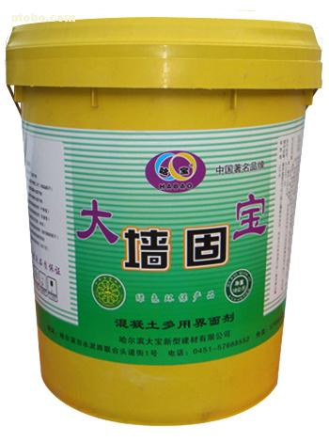 | - 删除按钮（删除该项）  - 添加按钮（添加其他墙固）

